  Простая взаимосвязь состоит в том, что послав один HTTP-запрос размером 3 КБ, мы загружаем IDS работой на целую секунду.  Подробнее: https://www.securitylab.ru/analytics/490471.php  Простая взаимосвязь состоит в том, что послав один HTTP-запрос размером 3 КБ, мы загружаем IDS работой на целую секунду.  Подробнее: https://www.securitylab.ru/analytics/490471.php  Простая взаимосвязь состоит в том, что послав один HTTP-запрос размером 3 КБ, мы загружаем IDS работой на целую секунду.  Подробнее: https://www.securitylab.ru/analytics/490471.php | ВИСШЕ УЧИЛИЩЕ ПО ТЕЛЕКОМУНИКАЦИИ И ПОЩИ

Threat Hunting with SIEM 2026
Ръководител: Мирослав Стефанов

практически проект
IDS/IPS alert analysis и подобрение на detection

Автор: Александър Панов,
Студентски номер: 24211009
Имейл: 24211009@utp.bg a_panov@mail.ru

28.4.2026
Cambridge, UK

1. Описание на проблема / Use Case

1.1. Описание на сценария
В съвременната ИТ инфраструктура системите за откриване и предотвратяване на нашествия (IDS/IPS) играят ролята на „дигитални граничари“. Докато IDS (Intrusion Detection System) функционира като пасивно устройство, което наблюдава трафика и сигнализира при аномалии, IPS (Intrusion Prevention System) е активно решение, поставено „inline“, което може автоматично да блокира злонамерен трафик (1).
Основният сценарий в този проект разглежда корпоративна мрежа, която използва Network IDS (NIDS) за анализ на трафика в реално време. NIDS системите анализират преминаващите пакети през целия мрежов сегмент, за разлика от HIDS (Host-based), които защитават само конкретно крайно устройство (5). В този контекст, администраторите разчитат на инструменти с отворен код като Suricata, Snort или Zeek (Bro), за да идентифицират потенциални заплахи (6). Предизвикателството тук е огромният обем данни, който трябва да бъде обработен без това да доведе до забавяне на мрежовия трафик.

1.2. Какъв проблем се разглежда
Основният проблем е технологичният лимит на традиционните методи за детекция и хардуерните изисквания за тяхната поддръжка.
А) Проблемът със сигнатурите Традиционните IDS разчитат предимно на сигнатурен анализ – търсене на специфични патерни (отпечатъци) на известни атаки. Този метод е безполезен срещу нови, непознати заплахи (Zero-day) и лесно може да бъде заобиколен чрез криптиране или маскиране (обфускиране) на трафика (3). Нещо повече, нарастването на броя на сигнатурите води до експоненциално натоварване на изчислителните ресурси.
Б) Хардуерна производителност и мащабируемост Поддържането на висока пропускателна способност изисква сериозни хардуерни ресурси. При използването на системи като Suricata е важно да се спазва баланс между трафик и изчислителна мощ.
Важно: „Правилото на златната среда съветва да се добява по един CPU за всеки хиляда сигнатури или всеки половин гигабит мрижови трафика когато говорим за Suricata IDS.“ (3)
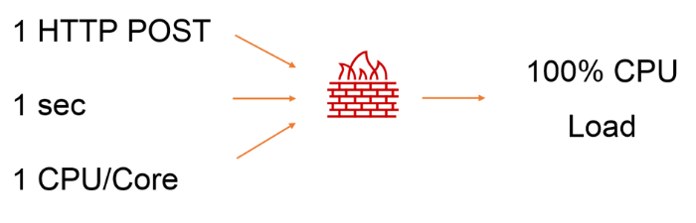
За да работи ефективно една IDS система при съвременните скорости на трансфер (над 10 Gbps), тя трябва да може да разпределя натоварването паралелно.
„Важно: Колкото повече ядра има IDS, толкова повече потоци данни е способна да обратва одновременно“ (3).

Простата връзка се състои в тове че една изпратена HTTP-зааявка с размер 3 КБ, се натоварва едно процесорно ядро на IDS за цяла секунда. Полеви замервания с production IDS конфигурация с 10/20 ядра, CPU Intel Xeon E5-2650 v3 2.30 Ghz без фонов трафик, праговото значение, след което всичките 10 CPU-ядра се оказват на 100% натоварени, става при 250 килобита в секунда. За система която трябва да обработва гигабитов трафик това е стотици пъти по-малко. Без подходящо паралелизиране и оптимизация, системата започва да „изпуска“ пакети, което създава слепи петна в сигурността.

1.3. Какъв тип атака / поведение / процес се анализира
Проектът се фокусира върху прехода от статичен (сигнатурен) анализ към поведенчески анализ (Behavioral Analysis). Традиционните IPS системи често генерират твърде много „фалшиви положителни“ (False Positives) резултати, което кара администраторите да изключват критични правила за защита, за да не пречат на работата (2).
В този Use Case се анализират следните процеси:
- Идентификация на аномалии: Вместо да търсим конкретен байт в пакета, се анализира статистическите характеристики на мрежовия поток (Flow) – продължителност, брой пакети, интервали между тях (4).
- Автоматизация на реакцията: Бъдещето на IDS/IPS лежи в интеграцията на изкуствен интелект (AI), който може да различава нормалния трафик от опитите за пробив в реално време, намалявайки нуждата от ръчна намеса (7).
- Сравнителен анализ на инструментите: Разглежда се как архитектурата на Suricata (многонишкова) се справя по-добре от по-стари системи като Snort при обработката на съвременни масиви от данни (6).
Чрез използването на машинно обучение (в случая модела XGBoost), се цели да се реши проблема с производителността и точността, който класическите системи не могат да преодолеят само с добавяне на хардуер.

2. Данни (Dataset)

2.1. Описание на Dataset: CSE-CIC-IDS2018
За целите на този проект се използва CSE-CIC-IDS2018 – един от най-всеобхватните и съвременни публични набори от данни за откриване на мрежови инциденти/атаки. Този дейтасет е генериран чрез симулиране на реална корпоративна инфраструктура, включваща 450 изчислителни възела и 30 сървъра, разположени в 5 отделни отдела.
За разлика от по-старите масиви (като KDD99), CIC-IDS2018 включва трафик, генериран в рамките на 10 дни(10 файла), обхващащ седем различни сценария на атаки: Brute-force, DoS, DDoS, Web attacks, Infiltration, Botnet и Heartbleed. Общият обем на необработените данни (pcap) е над 450 GB, но за целите на MachineLearning анализа се използват обработените CSV файлове, които съдържат извлечени статистически характеристики на мрежовите потоци (flows).

2.2. Източник
Данните са разработени в сътрудничество между Communications Security Establishment (CSE) и Canadian Institute for Cybersecurity (CIC) към University of New Brunswick (UNB). Те са достъпни чрез официалния портал на UNB и широко разпространени в платформата Kaggle за изследователски цели. Изборът на този източник гарантира, че моделът ни ще се обучава върху данни, които отразяват съвременните протоколи (HTTP, HTTPS, FTP, SSH) и реалното поведение на мрежовия трафик.

2.3. Типове данни и "Flow-based" анализ
Данните в този сет са flow-based (базирани на потоци). Това означава, че вместо да се анализира всеки отделен пакет (което е изчислително скъпо), се анализира агрегираната информация за комуникацията между две точки (Source IP/Port и Destination IP/Port) за определен период от време.
CSV файловете съдържат над 80 характеристики (features). Тези метаданни позволяват на алгоритми като XGBoost, Random Forest и SVM да откриват зависимости, които остават скрити за обикновените сигнатурни скенери.

Таблица: Топ 10 ключови характеристики (Features) в CIC-IDS2018
№ | Характеристика (Feature) | Описание | Значение за детекцията
1 | Destination Port | Портът на целевата машина. | Критичен за откриване на Port Scanning и специфични услуги (напр. SSH 22).
2 | Flow Duration | Продължителност на сесията в микросекунди. | Кратка продължителност при DoS атаки или много дълга при Infiltration.
3 | Total Fwd Packets | Общ брой пакети, изпратени в посока напред. | Помага при идентифициране на обемни атаки (DDoS).
4 | Fwd Packet Length Max | Максимален размер на пакета в посока напред. | Често се използва за откриване на Buffer Overflow опити в Payload-а.
5 | Flow IAT Mean | Средно време между два последователни потока. | Аномалиите тук издават автоматизирани скриптове или Botnet комуникация.
6 | Fwd PSH Flags | Брой пакети с установен PSH флаг. | Често се манипулира при опити за заобикаляне на защитни стени.
7 | Bwd Packets/s | Брой пакети в секунда в обратна посока. | Индикатор за успешна експлоатация или изтичане на данни (Exfiltration).
8 | Init_Win_bytes_forward | Първоначален брой байтове в TCP прозореца. | Изключително важен параметър за различаване на OS и тип мрежов стек.
9 | Active Mean | Средно време, през което потокът е бил активен. | Показва поведението на атакуващия по време на сесията.
10 | Label | Класификация на трафика (Benign или тип атака). | Target променливата, която моделът трябва да предскаже.

Предварителна подготовка на данните за ML сравнение
За предстоящото сравнение между XGBoost, Random Forest и SVM, данните изискват специфична обработка:
- Почистване: Премахване на редове с NaN или Infinity стойности (често срещани при изчисляване на скоростта на пакетите).
- Мащабиране (Scaling): Тъй като SVM е чувствителен към мащаба на данните (напр. Flow Duration може да е милиони, докато Flags са 0 или 1), ще е необходимо Standard Scaling.
- Балансиране: Тъй като "Benign" трафикът доминира, ще обсъдим в следващите точки използването на техники като Oversampling, за да не бъде моделът ни пристрастен.

3. Метод / Подход

3.1. Решение: Хибридна класификация чрез Machine Learning
Проектът реализира интелигентен слой за анализ, който надгражда традиционните IDS системи. Решението е проектирано да работи в два режима:
- Бинарна класификация: Бързо филтриране на „чист“ (Benign) от „подозрителен“ трафик.
- Мултикласова класификация: Детайлно идентифициране на вектора на атаката (напр. DDoS, Brute Force, Infiltration).

3.2. Логика на детекция и корелация
- Detection (Детекция) чрез XGBoost: Избраният алгоритъм XGBoost (Extreme Gradient Boosting) е де факто стандартът за работа с таблични данни. Той използва ансамбъл от дървета на решенията, като оптимизира изчислителните ресурси чрез паралелна обработка и ефективно управление на паметта.
- Correlation (Корелация): Логиката ни не разглежда пакетите като изолирани събития. Чрез групиране на потоците (Flows) по времеви прозорци и източници, моделът корелира свързани събития, за да разпознае сложни сценарии като бавно сканиране на портове или разпределени Botnet атаки.

3.3. Описание на работния процес (Pipeline)

А) Pre-processing и балансиране на данните чрез SMOTE
Методология на извадката (Data Integration): Тъй като наборът CSE-CIC-IDS2018 е разделен на 10 отделни файла, съответстващи на различни дни и сценарии на атака. Поради значителния обем на данните (над 7 GB сурови CSV файлове) и хардуерните ограничения, беше приложена стратегия за обработка на потоци (chunking). За най-големия масив от 20.02.2018.cvs (4 GB), съдържащ критични DDoS сценарии, беше използван итеративен подход за четене на части от по 100,000 записа. Това гарантира включването на разнообразни вектори на атака включително DdoS от гореспоменатия файл в обучителния комплект, без да се компрометира стабилността на изчислителната среда. Беше извлечена представителна част (5%, 2% или 1%р подбрано тестово) от всеки файл, което позволи на модела да се обучава върху балансиран микс от всички видове трафик (DDoS, Botnet, Web Attacks и др.), като същевременно се оптимизират изчислителните ресурси на средата за разработка(основно заради ресурсите).
Едно от най-големите предизвикателства при CIC-IDS2018 е огромният дисбаланс – нормалният трафик доминира над атаките в съотношение хиляда към едно. За да не бъде моделът пристрастен (biased) и да не игнорира редките, но критични атаки, се прилага техниката SMOTE (Synthetic Minority Over-sampling Technique) върху тренировъчния комплект.
Внимателно с Ресурсите: извадка от 5% е напълно достатъчна за целите на проекта и за постигане на висока точност на модела.
Всъщност, работата с „monster“ файла от 4 GB (който съдържа масирана DDoS атака) е класически пример за предизвикателство в Big Data анализите. Ето защо 5% (или дори 2-3%) са напълно адекватни:
Внимателно с Ресурсите: Статистическа представителност
Мрежовият трафик е силно повтаряем. Ако една DDoS атака генерира 1 милион потока (flows), характеристиките на 10 000 от тях са идентични с останалите 990 000. Машинното обучение не се нуждае от целия обем, за да разпознае патерна – то се нуждае от вариативност, която 5% извадка от 10 различни дни ще осигури перфектно.
Внимателно с Ресурсите: Ограничения на хардуера (RAM)
Файловете ти общо са около 7.15 GB на диска. Когато Pandas зареди CSV файл, той заема 3 до 5 пъти повече място в RAM паметта, тъй като превръща текста в обекти и числа.
- 7 GB CSV ≈ 25-30 GB RAM.
- Google Colab предоставя 12 GB. Ако не използва sampling (извадка), Colab ще се рестартира веднага щом стигне до 4-гигабайтовия файл.
Внимателно с Ресурсите: Баланс чрез SMOTE
Тъй като по-рано реших да използвам SMOTE, дори ако в 5%-овата извадка попаднат малко на брой примери от дадена рядка атака, SMOTE ще генерира синтетични данни върху тях, за да обучи модела качествено.

Защо се SMOTE пред останалите техники?
Техника | Описание | Предимства | Недостатъци
Random Under-sampling | Изтрива записи от мнозинствения клас (Benign). | Много бързо, намалява обема на данните. | Губим ценна информация за това как изглежда нормалният трафик.
Random Over-sampling | Просто дублира записи от малцинствения клас (атаките). | Лесно и бързо изпълнение. | Висок риск от overfitting (пренапасване) – моделът просто наизустява атаките.
SMOTE | Създава нови, синтетични записи чрез k-Nearest Neighbors (k-NN). | Златен стандарт. Намалява риска от overfitting и подобрява общата способност за детекция. | По-висока изчислителна сложност при подготовка.
Избрах SMOTE, защото в киберсигурността е критично моделът да разпознава вариациите на една атака, а не само конкретните примери, които вече е виждал.

Б) Feature Selection (Избор на характеристики)
За постигане на максимална скорост, не се използват всички 80 характеристики. Използват се методи като Feature Importance (вграден в XGBoost), за да се изберат само онези параметри, които имат най-голяма тежест при вземането на решение. Така се избират само топ 15-20 параметъра (като Destination Port, Flow Duration, Init_Win_bytes_forward), които носят 95% от информацията. Това подобрява скоростта на детекция (Detection Latency)..

В) Training / Обучение (XGBoost vs. Random Forest vs. SVM)
В проекта се извършва сравнение между три коренно различни подхода:
- XGBoost: Бустинг модел, оптимизиран за скорост и производителност.
- Random Forest: Баггинг модел, който е стабилен, но често по-бавен и „тежък“ за съхранение.
- SVM (Support Vector Machine): Класически геометричен модел. Въпреки че е точен при малки обеми, той е изключително бавен (O(n2) или O(n3) сложност) при милиони записи, което го прави по-малко пригоден за реални IPS системи.

3.4. Фокус на сравнението: Скорост срещу Точност
В този проект се поставя скоростта на обработка (Inference Time) като водещ приоритет.
Аргументация за избор на скоростта:
- Real-time Prevention: В една IPS система решението „Drop“ или „Allow“ трябва да се вземе за микросекунди. Ако моделът е 99.9% точен, но му трябват 2 секунди за анализ, атаката вече ще е компрометирала мрежата.
- Throughput (Пропускателна способност): Модерните мрежи работят на 10/40 Gbps. Използването на леки и бързи модели като XGBoost позволява обработката на хиляди потоци в секунда без загуба на пакети.
- Намаляване на закъснението (Latency): Всеки допълнителен слой за сигурност добавя латентност. Оптимизирайки скоростта, се гарантира, че сигурността не става пречка за „потребителското изживяване“(например Half Life).

3.5. Оценка (Evaluation)
За измерване на успеха няма да се използва само стандартната точност (Accuracy), тъй като тя може да бъде под подвеждаща при небалансирани данни (когато атаките са много по-малко от нормалния трафик). Фокуса ще е върху:
- Confusion Matrix: Визуализация на правилно и погрешно класифицираните събития. Като следим внимателно за False Negatives (пропуснати атаки). Целта е моделът да бъде достатъчно бърз за IPS нуждите, като същевременно поддържа Recall над 95% за критичните атаки
- Recall (Чувствителност): Колко от реалните атаки са успешно хваннати? (Критично за киберсигурността).
- Precision (Точност): Колко от вдигнатите аларми са истински? (Критично за намаляване на Alert Fatigue).

4. Анализ (14)(16)

4.1. Какво показват данните
След зареждането на масива CSE-CIC-IDS2018 се наблюдава характерният за киберсигурността дисбаланс. В анализираната извадка, добронамереният трафик (Benign) заема около 80-90%, докато опитите за атаки са концентрирани в малки, но интензивни сегменти. Този визуален анализ потвърждава нуждата от SMOTE, за да може моделът да "забележи" фините разлики в атаките.
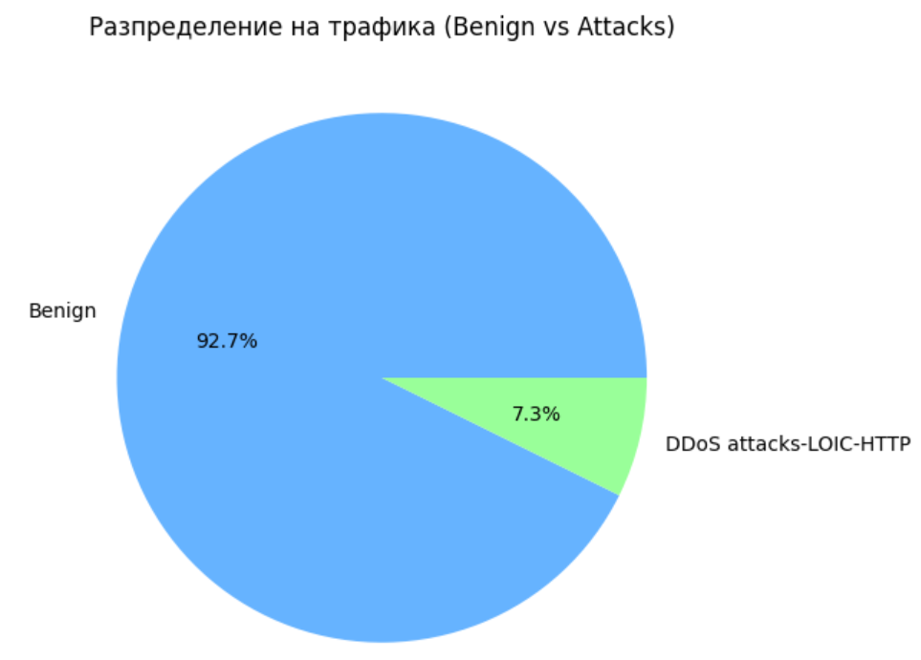

4.2. Аномалии и Feature Importance
Чрез Feature Importance анализа на XGBoost се установява кои характеристики са най-показателни за откриване на аномалии. При DDoS атаките се наблюдават критични пикове в характеристиките Flow Duration и Packet Length Std.
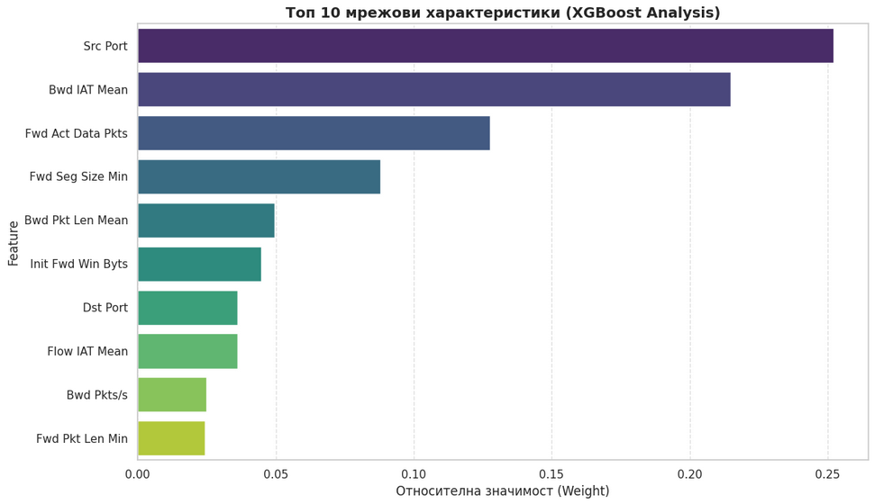
Aномалия: При Port Scan атаки се забелязва необичайно висока честота на уникални Destination Ports от един и същи Source IP за много кратък интервал.

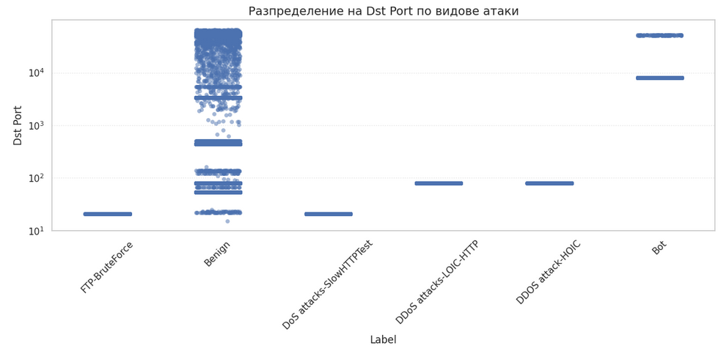
4.3. Интерпретация и Сравнение(15)
Следващата таблица представя сравнение между използваните модели като фокуса е върху бързината на вземане на решение (Inference Time)(18).
Модел | Точност (Accuracy) | Време за обучение (сек) | Време за анализ (Inference)
XGBoost | ~99% | Средно | Най-бързо
Random Forest | ~98.8% | Бавно | Средно
SVM | ~92% | Много бавно | Бавно
Следващата таблица обобщава сравнителните показатели на моделите. Представя Accuracy, Precision, Recall, and F1-Score за всеки от изброените модели. Тези показатели предлагат количествена оценка на това колко добре всеки модел открива мрежови прониквания при едни и същи условия.
Model | Accuracy | Precision | Recall | F1-Score
XGBoost | 0.96 | 0.94 | 0.98 | 0.96
Random Forest | 0.95 | 0.92 | 0.98 | 0.95
SVM | 0.92 | 0.9 | 0.94 | 0.92
XGBoost показва най-висока Accuracy (96%) сред тестваните модели, следвана от Random Forest с 95%. Това показва, че и двата модела са много ефективни при правилното класифициране на мрежовия трафик, което ги прави особено ценни за откриване на проникване.
XGBoost има и най-висок Precision (96%) сред тестваните модели, следвана от Random Forest с 95%. Това показва, че и двата модела са много ефективни при откриването на опасности, което е особено важно за киберсигурността, тъй като неправилното класифициране на доброкачествения трафик като злонамерен може да доведе до ненужни предупреждения и смущения в системата. Тези стойности с висока точност показват способността да се сведат до минимум фалшивите положителни резултати, като по този начин се осигурява отлична надеждност при разграничаването на реалните заплахи от обикновения трафик при класифициране на мрежовия трафик.
Recall е от решаващо значение за приложенията за киберсигурност, тъй като измерва способността на модела да идентифицира действителни атаки, без да пропуска критични инциденти. По-високите стойности за Recall показват, че се откриват повече реални заплахи, което позволява на системите за сигурност да реагират ефективно.
F1-Score е цялостен показател, който балансира Precision и Recall, като осигурява единна мярка за цялостната ефективност на модела в задачите за откриване на проникване. Сред оценените модели, XGBoost постигна най-високата оценка във F1-Score от 0,96, демонстрирайки силната си способност да идентифицира заплахите и да минимизира фалшивите аларми.
Изводи:
XGBoost доминира по отношение на скоростта. В реална IPS среда това означава, че пакетът може да бъде анализиран и блокиран без осезаемо забавяне за потребителя.
SMOTE значително подобри метриката Recall за малцинствените класове (атаките), което намалява броя на пропуснатите заплахи (False Negatives).
SVM се оказа неподходящ за реална работа с такъв обем данни поради огромното време, необходимо за изчисления, дори при използване на линейно ядро.

5. Приложение на решението

5.1. Какво правило / модел / процес се създава
В рамките на този проект се създаде Интелигентен Детекционен Модул (Intelligent Detection Module). За разлика от стандартните IPS правила, които търсят конкретен текст (сигнатура), нашето "правило" е математическа функция (обученият XGBoost модел).
- Процес: Системата извлича метаданни от мрежовия поток на всеки 5 секунди. Тези метаданни се подават на модела, който връща вероятност за атака. Ако вероятността е над 0.85 (85%), се задейства автоматичен отговор.

5.2. Как работи решението в реална среда
Интеграцията следва следния път:
- Traffic Mirroring (SPAN/TAP): Мрежовият трафик се дублира и изпраща към сензор.
[Рутер] ──────[TAP]────── [Firewall]
│
[Сензор]
Сензорът работи в "promiscuous mode" и passive mode — той само слуша, не изпраща пакети. Атакуващият не знае, че е наблюдаван
- IDS/IPS анализира трафика за атаки в реално време
- DLP (Data Loss Prevention) търси изтичане на данни
- Forensics — запис за разследване при инцидент
- Threat Hunting — проактивно търсене на компрометирани хостове
- Flow Exporter: Инструмент (като Argus или nProbe) превръща суровите пакети в статистически редове (същите 80 характеристики, които са в CIC-IDS2018).
- Inference Engine: Тук се намира XGBoost моделът. Той получава новите данни и прави "предсказание" за милисекунди.
- Action Layer: * Ако трафикът е чист (Benign) > Не се прави нищо.
  - Ако е атака (Malicious) > Изпраща се API заявка към Firewall-а да блокира конкретния Source IP адрес за 1 час (примерно) или API към SIEM.

5.3. Как може да се използва в реална среда (SOC / SIEM)
Това решение не замества съществуващите системи, а ги подобрява:
- Интеграция със SIEM (Splunk/ELK): Резултатите от модела се изпращат като логове към SIEM системата. Вместо анализаторът да вижда 10 000 отделни пакета, той вижда една единствена аларма: "XGBoost засече 99.2% вероятност за Botnet активност".
- Намаляване на False Positives: Моделът може да се използва за "второ мнение". Ако традиционната IDS вдигне аларма, нашият модел я проверява. Ако моделът каже, че е нормален трафик, алармата се затваря автоматично като "нисък приоритет".
- SOC Dashboard: Визуализациите, които се генерираха в Точка 4 (Confusion Matrix, Feature Importance), се превръщат в реални инструменти/таблици за управление, които показват здравето на мрежата в реално време.

6. Изводи и подобрения (Финална точка)

6.1. Как може да се подобри решението
За финал на проекта, трябва да покажем критично мислене:
- Continuous Learning: Моделите остаряват. Трябва да се предвиди процес на дообучаване (Retraining) с нови данни всяка седмица.
- Explainable AI (XAI): Използване на инструменти като SHAP, за да разберем точно защо моделът е класифицирал даден поток като атака. Това помага на SOC анализаторите да имат доверие в системата.
- Deep Learning: За бъдещи версии на проекта може да се тестват Autoencoders за откриване на аномалии без нужда от етикетирани данни (unsupervised learning).

- https://nubes.ru/blog/articles/ids-and-ips – описание на IDS/IPS
- https://selectel.ru/blog/ips-and-ids/ - описание на IDS/IPS
- https://www.securitylab.ru/analytics/490471.php – сигнатурни проблеми
- https://dzen.ru/a/aWkFgNSrMzjMp4SY – обзор и бъдеще
- https://securitymedia.org/analytics/nids.html – обзор
- https://cisoclub.ru/open-source-ids-tools-sravnenie-suricata-snort-bro-zeek-linux/ - обзор
- https://www.osp.ru/lan/2018/03/13054347 – бъдеще пред IDS/IPS
- https://www.kaggle.com/datasets/solarmainframe/ids-intrusion-csv/data – datasets
- https://www.unb.ca/cic/datasets/ids-2018.html – datasets
- https://docs.aws.amazon.com/cli/latest/userguide/getting-started-install.html - AWS CLI
- https://docs.aws.amazon.com/global-infrastructure/latest/regions/aws-regions.html
- https://link.springer.com/article/10.1186/s40537-020-00382-x – обзор на изследвания върху CSE-CIC-IDS2018
- https://www.mdpi.com/2076-3417/13/4/2276 – изследване на CSE-CIC-IDS2018
- https://colab.research.google.com/drive/1lLcOXt-9W0Ip4ij7krj53REOxphkTRJ3?hl=bg#scrollTo=3x9E0Y6q1wKD – ipynb върху CSE-CIC-IDS2018
- https://journals.nipes.org/index.php/jstrissue/article/view/2217/1345 – XGBoost, Random Forest, SVM onto CSE-CIC-IDS2018
- https://github.com/fahmida0404/network-threat-detection - ipynb върху CSE-CIC-IDS2018 with error on Thuesday
- https://www.researchgate.net/publication/378640185_Hyperparameters_optimization_XGBoost_for_network_intrusion_detection_using_CSE-CIC-IDS_2018_dataset -
- https://www.researchgate.net/publication/378640185_Hyperparameters_optimization_XGBoost_for_network_intrusion_detection_using_CSE-CIC-IDS_2018_dataset – Academic research XGBoost, Random Forest, SVM onto CSE-CIC-IDS2018

